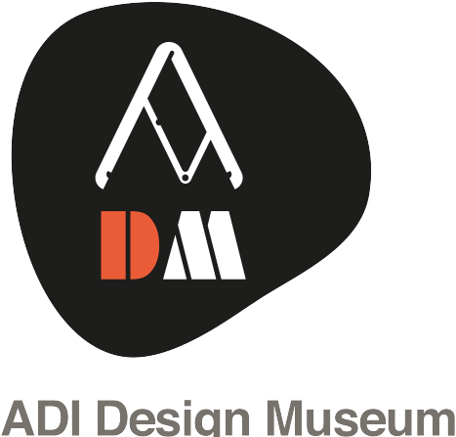
Basın Bülteni
bkz.
Banu K. Zeytinoğlu İletişim
Yeliz TİNGÜR
yelizt@bkziletisim.com
0 541 281 12 05

“SEVGİLİ PİNOKYO” SERGİSİ,
2025 DÜNYADA İTALYAN YARATICILIK BAŞKENTLERİ FESTİVALİ KAPSAMINDA
RAMİ KÜTÜPHANESİ’NDE AÇILDI!

İtalyan Kültür Merkezi’nin 2025 Dünyada İtalyan Yaratıcılık Başkentleri Festivali kapsamında İstanbul’a getirdiği “Sevgili Pinokyo” sergisi, Rami Kütüphanesi’nde açıldı! İtalya’nın en ikonik karakterlerinden Pinokyo’nun, endüstriyel ürün tasarımlarına ilham verdiği ve tüm dünyada çok ilgi gören sergi, Carlo Collodi’nin ölümsüz karakterine dair yenilikçi bir bakış sunuyor. Pinokyo temalı tasarım objeleri ve grafik tasarımlardan oluşan “Sevgili Pinokyo” sergisi, 28 Mayıs’a kadar İstanbul’da Rami Kütüphanesi’nde ücretsiz olarak ziyaret edilebilir.

2023 yılında İtalya Dışişleri ve Uluslararası İşbirliği Bakanlığı tarafından hayata geçirilen Dünyada İtalyan Yaratıcılık Başkentleri Festivali, çağdaş İtalya’nın yaratıcı ve yenilikçi yüzünü dünyaya tanıtmayı hedefliyor. Sahne sanatlarından tasarıma, sinemadan gastronomiye, modadan dijital sanata kadar geniş bir yelpazede düzenlenen etkinliklerin yer aldığı festival, İtalyan kültürünün uluslararası ölçekteki zenginliğini ve çeşitliliğini gözler önüne seriyor. İtalya’nın yaratıcı kimliğini küresel metropollerle diyalog içinde kutlamayı amaçlayan Dünyada İtalyan Yaratıcılık Başkentleri Festivali bu yıl İstanbul, San Francisco, Buenos Aires, Yeni Delhi ve Pretoria’da gerçekleşiyor.

2025 Dünyada İtalyan Yaratıcılık Başkentleri Festivali kapsamında İstanbul İtalyan Kültür Merkezi tarafından düzenlenen etkinlik programında, bir konferans ve bir belgesel gösteriminin yanı sıra “Sevgili Pinokyo” sergisi de yer alıyor.

İtalyan tasarımcıların ve grafik sanatçıların, dünyanın en ünlü kuklasını kendi özgünlükleriyle yeniden tasarladığı “Sevgili Pinokyo” sergisi, İstanbul İtalyan Kültür Merkezi, ADI Design Museum Milano ve Rami Kütüphanesi işbirliğiyle 2025 Dünyada İtalyan Yaratıcılık Başkentleri Festivali kapsamında İstanbul’a konuk oluyor. Giulio Iacchetti küratörlüğünde hazırlanan sergi, Pinokyo’nun 140. yılı vesilesiyle, Carlo Collodi’nin ölümsüz karakterine dair yenilikçi bir bakış sunuyor. Pinokyo temalı 21 tasarım objesinin ve 62 yeni grafik tasarım projesinin yer aldığı “Sevgili Pinokyo” sergisi, İtalyan tasarımının kültürel ikonları nasıl başarıyla yeniden yorumlayabildiğini ortaya koyuyor.

“Sevgili Pinokyo” sergisi, 16 Nisan – 28 Mayıs 2025 tarihlerinde 09.00-18.00 saatleri arasında Rami Kütüphanesi’nde ücretsiz olarak ziyaretçileri bekliyor.

Bilgi için: iicistanbul.esteri.it
facebook.com/iicistanbul
instagram.com/iicistanbul

